高一物理春季班（教师版）

|  |  |  |  |  |  |
| --- | --- | --- | --- | --- | --- |
| 教师 | |  | 日期 |  | |
| 学生 | |  | | | |
| 课程编号 | |  | 课型 | 复习 | |
| 课题 | | 复习（一） | | | |
| 教学目标 | | | | | |
| 1、理解所学的相关概念和公式  2、能对匀变速直线运动做简单的计算  3、理解匀变速直线运动图像 | | | | | |
| 教学重点 | | | | | |
| 1、能运用匀变速直线运动规律进行计算 | | | | | |
| 教学安排 | | | | | |
|  | 版块 | | | | 时长（分钟） |
| 1 | 知识点回顾 | | | | 5 |
| 2 | 知识点讲解 | | | | 45 |
| 3 | 课堂练习 | | | | 60 |
| 4 | 课堂总结 | | | | 10 |
| 5 | 回家作业 | | | | 40 |

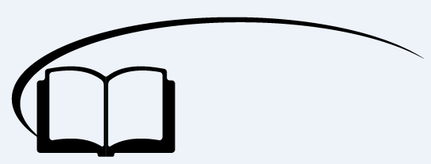

复习（一）



**知识点回顾**

一、匀变速运动相关概念

1、质点：忽略物体的______和______，把物体简化为一个有______的点。

【答案】大小，形状，质量

2、参考系：要描述一个物体的运动，首先要选定某个其它的物体做______，这个被______的参照物体叫参考系。

【答案】参考，选定为不动

3、时刻：指的是某一瞬时，在时间轴上用______来表示。时间间隔：是两个时刻间的间隔，在时间轴上用______来表示。

【答案】点，线段

4、位移：描述物体位置的______，用从______位置指向______位置的有向线段表示；是______量。

路程：是物体运动轨迹的______；是______量。

【答案】改变；初始；末；矢；长度，标量

二、速度、平均速度

1、速度：用来表示物体______的物理量，定义是__________________，公式为______。

2、速率：是指______，定义为___________________，是______量。

【答案】运动快慢，位移与时间的比值，；速度大小，路程与时间的比值，标

3、平均速度：物体在某段时间内__________________，即*v*平均＝______，是______量。

4、瞬时速度：运动物体在某______的速度，是______量。

【答案】位移与时间的比值，，矢；瞬间，矢

三、加速度

1、加速度是描述物体________的物理量。速度的变化量与发生这一变化所需时间的比叫做________，用字母表示，则有。加速度的单位是m/s2（读作________）。

2、速度变化量Δ*v*＝________，速度变化量为矢量，速度变化量Δ*v*的方向判断方法：规定正方向，如果Δ*v*的值为正，则Δ*v*方向与规定正方向________（选填“相同”或“相反”）。

【答案】速度变化快慢；加速度；米每二次方秒；*v*－*v*0；相同

四、匀变速直线运动的图像

1、*s*－*t*图像

物理意义：反映了做直线运动的物体的位移随时间变化的规律。

图线斜率的意义

①图线上某点切线的斜率的大小表示物体________

②图线上某点切线的斜率的正负表示物体________

【答案】速度的大小；速度的方向

2、*v*－*t*图像

物理意义：反映了做直线运动的物体的速度随时间变化的规律。

图线斜率的意义

①图线上某点切线的斜率的大小表示物体运动的________

②图线上某点切线的斜率的正负表示加速度的方向。

③图像与坐标轴围成的“面积”的意义

图像与坐标轴围成的面积的数值表示相应时间内的________

若此面积在时间轴的上方，表示这段时间内的位移方向为________；若此面积在时间轴的下方，表示这段时间内的位移方向为________

【答案】加速度的大小；位移的大小；正方向；负方向

3、*DIS*是指__________________，它的基本结构包括______，______，______。

【答案】数字化信息系统，传感器，数据采集器，计算机

五、匀变速直线运动及规律

1、定义：加速度________的直线运动叫做匀变速直线运动

2、分类：①匀加速直线运动；②匀减速直线运动：

3、基本公式

（1）匀变速直线运动速度与时间的关系：______________

（2）匀变速直线运动位移与时间的关系：______________

（3）匀变速直线运动速度与位移的关系：______________

4、两个常见的推论

推论一：________

推论二：_______=________

【答案】大小和方向保持不变；；；；；；



**课堂练习**

1、根据速度定义式，当*t*极短时，就可以表示物体在*t*时刻的瞬时速度，该定义应用了下列物理方法中的 （ ）

A．控制变量法 B．假设法

C．微元法 D．极限法

【难度】★

【答案】D

【解析】在时间间隔*t*较小的情况下，平均速度能比较精确地描述物体运动的快慢程度，*t*越小，描述越精确，这里利用的是极限法。

2、在以下情况中可将所研究的物体看成质点的是 （ ）

A．研究撬棒撬物体时用力大小与支点位置关系

B．研究“玉兔”号从“嫦娥”的怀抱中“走”出来，即两器分离过程中“玉兔”一连串技术含量极高的“慢动作”

C．研究“玉兔”号巡视器巡视月球时的运动轨迹

D．研究旋转的电扇扇叶所受阻力大小的影响因素

【难度】★

【答案】C

【解析】质点是指有质量而不考虑其大小和形状的物体，它是我们为了研究问题方便而引入的一种理想模型。C情景中物体的大小和形状能忽略，因而可看成质点；支点位置影响撬棒用力大小，撬棒不可以看做质点；研究“嫦娥”、“玉兔”两器分离过程中的技术动作时，不能把“玉兔”看成质点；扇叶所受阻力与扇叶的形状、大小有关，不能看做质点。故选C。

3、关于速度与加速度的说法，错误的是 （ ）（多选）

A．速度增大时，加速度不一定增大 B．速度减小时，加速度一定减小

C．速度改变量越大，加速度越大 D．加速度与速度的大小及方向无关

【难度】★

【答案】BC

4、物体在一直线上运动，用正、负号表示方向的不同，根据给出速度和加速度的正负，下列对运动情况判断错误的是 （ ）

A．*v*0>0，*a*<0，物体的速度越来越大 B．*v*0<0，*a*<0，物体的速度越来越大

C．*v*0<0，*a*>0，物体的速度越来越小 D．*v*0>0，*a*>0，物体的速度越来越大

【难度】★

【答案】A

5、一质点做直线运动，第1s内通过1m，第2s内通过2m，第3s内通过3m，第4s内通过4m，该质点的运动可能是 （ ）（多选）

A．变加速直线运动 B．初速度为零的匀加速直线运动

C．匀速直线运动 D．初速度不为零的匀加速的直线运动

【难度】★

【答案】AD

6、一辆汽车沿平直公路以速度*v*1行驶了的路程，接着又以速度*v*2＝20 km/h行驶完剩余的路程，如果汽车全程的平均速度为28 km/h，那么汽车在前路程内速度的大小是 （ ）

A．35 km/h B．34 km/h

C．25 km/h D．38 km/h

【难度】★★

【答案】A

7、一质点沿直线*Ox*方向做减速直线运动，它离开*O*点的距离*x*随时间变化的关系为*x*＝6*t*－2*t*3（m），它的速度*v*随时间*t*变化的关系为*v*＝6－6*t*2（m/s），则该质点在*t*＝2 s时的瞬时速度为________m/s、从*t*＝0到*t*＝2 s间的平均速度________m/s，平均速率分别为_________m/s。

【难度】★★

【答案】－18；－2；6

8、物体从静止开始作匀加速直线运动，已知第2秒内位移为*s*，则物体运动的加速度大小数值为 （ ）

A．2*s* B． C． D．

【难度】★★

【答案】D

9、飞机着陆后在跑道上做匀减速直线运动，已知初速度是60m/s，加速度大小是6m/s2，则飞机着陆后12秒内的位移大小是 （ ）

A．288m B．300m C．600m D．360m

【难度】★

【答案】B

10、甲、乙两物体由同一位置出发沿同一直线运动时的*v*－*t*图象如图所示，下列判断中错误的是 （ ）

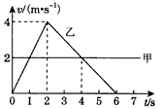A．甲作匀速直线运动，乙作变速直线运动；

B．两物体两次相遇时刻是1秒末和4秒末

C．乙在2秒内作匀加速直线运动，2秒后作匀减速运动

D．甲、乙两物体的速度方向相同.

【难度】★★

【答案】B

11、光滑斜面的长度为*L*，一物体由静止从斜面顶端沿斜面下滑，该物体滑到底部的过程中所用的时间为，则滑到一半长度所用时间为 （ ）

A． B． C． D．

【难度】★★

【答案】B

12、一个做匀加速直线运动的物体，初速度*v*0=2.0m/s，它在第3秒内通过的位移为4.5m，则它的加速度为多少？学科网(www.zxxk.com)--国内最大的教育资源门户，提供试卷、教案、课件、论文、素材及各类教学资源下载，还有大量而丰富的教学相关资讯！

【难度】★★

【答案】1 m/s

13、某物体由*A*点由静止开始以加速度大小为*a*1作匀加速直线运动，经时间*t*后到达*B*点，此时物体的加速度大小变为*a*2，方向与*a*1方向相反，又经时间*t*物体回到了*A*点。求：

（1）物体在*B*点和回到*A*点时的速率之比

（2）加速度大小*a*1：*a*2的值

【难度】★★

【答案】（1）1:2（2）1:3

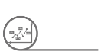

**挑战自我**

1、离地*H*高处有一盏灯，身高*h*的人从灯的正下方出发在水平地面上做速度为*v*0的匀速直线运动。在人前进的时间里，人所戴帽子的影子在水平地面做什么运动？人在行走时看到帽影有一个远离自己而去的水平速度*v*′，在什么情况下*v*′大于*v*0？

【难度】★★★

【答案】匀速直线运动，*h*>时，*v*′大于*v*

【解析】灯光成影的光路图如图所示，

人从*A*走到*B*时，帽子在*P*处，帽子的影子在*Q*处，在时间*t*内，人从*B*走到*C*，人的位移为*s*1，帽影的位移为*s*2，在△*OQQ*′学科网(www.zxxk.com)--教育资源门户，提供试卷、教案、课件、论文、素材及各类教学资源下载，还有大量而丰富的教学相关资讯！中，*s*1∶*s*2＝*OP*∶*OQ*

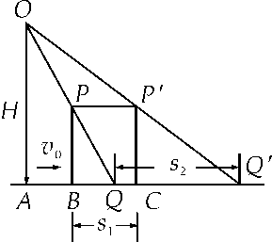在△*OAQ*中，*OP*∶*OQ*＝(*H*－*h*)∶*H*

由此可知*s*1∶*s*2＝(*H*－*h*)∶*H*

人做匀速直线运动，帽影也做匀速直线运动

帽影的速度*v*与人的速度*v*0之比*v*∶*v*0＝*H*∶(*H*－*h*)，则有*v*＝*v*0，

帽影速度必大于人的行走速度．

设人走到*B*处时，人影长度为*l*＝*BQ*，人从*A*走到*B*所用的时间为*T*，则＝，*l*＝*T*.以人为参考系，帽影的水平速度*v*′＝*v*－*v*0＝*v*0.

当*h*>*H*－*h*时，即*h*>时，*v*′大于*v*.

2、老鼠离开洞穴沿直线前进，它的速度与到洞穴的距离成反比，当它行进到离洞穴距离为*d*1的甲处时速度为*v*1，试求：

（1）老鼠行进到离洞穴距离为*d*2的乙处时速度有多大？

（2）从甲处到乙处要用去多少时间？

【难度】★★★

【答案】（1）（2）

【解析】（1）因老鼠行进速度与它到洞穴的距离成反比，即有*v*＝*k*/*d*，*k*为比例常数

依题意有*v*1*d*1＝*v*2*d*2＝*k*

所以

（2）老鼠运动速度*v*＝*k*/*d*，其图象是一条双曲线，而的图象却是一条过坐标原点的直线，如图所示，与利用*v－t*图象求位移类比，可知老鼠从甲处行进到乙处所用时间等于图所示中画有斜线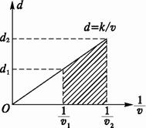的梯形“面积”值，所以

将代入上式得

3、特快列车甲以速度*v*1行驶，司机突然发现在正前方距甲车*s*处有列车乙正以速度*v*2（*v*2<*v*1）向同一方向运动，为使甲、乙两车不相撞，司机立即使甲车以大小为*a*的加速度做匀减速运动，而乙车仍做原来的匀速运动，求*a*的大小应满足的条件。

【难度】★★★

【答案】



**回家作业**

1、如图所示，飞行员跳伞后飞机上的其他飞行员（甲）和地面上的人（乙）观察跳伞飞行员的运动后，引发了对跳伞飞行员运动状况的争论，下列说法正确的是 （ ）

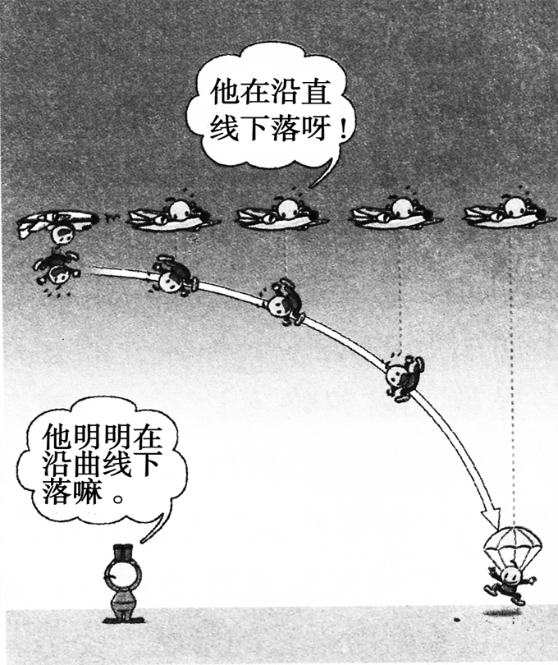A．甲、乙两人的说法中必有一个是错误的

B．他们的争论是由于选择的参考系不同而引起的

C．研究物体运动时不一定要选择参考系

D．参考系的选择只能是相对于地面静止的物体

【难度】★

【答案】B

2、关于速度、速度的变化和加速度的关系，下列说法中可能正确的是 （ ）（多选）

A．速度变化的方向为正，加速度的方向为负

B．物体加速度增大，速度反而越来越小

C．速度越来越大，加速度反而越来越小

D．加速度既不与速度同向，也不与速度反向

【难度】★★

【答案】BCD

3、下面描述的几个速度中，属于瞬时速度的是 （ ）（多选）

A．子弹以790 m/s的速度击中目标

B．电信号沿动物神经传播的速度大约为10 m/s

C．汽车上速度计的示数为80 km/h

D．台风以360 m/s的速度向东北方向移动

【难度】★

【答案】AC

4、如图所示，汽车向右沿直线运动，原来的速度是*v*1，经过一小段时间之后，速度变为*v*2，Δ*v*表示速度的变化量。由图中所示信息可知 （ ）

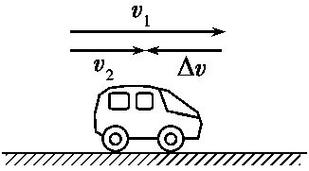A．汽车在做加速直线运动

B．汽车的加速度方向与*v*1的方向相同

C．汽车的加速度方向与*v*1的方向相反

D．汽车的加速度方向与Δ*v*的方向相反

【难度】★

【答案】C

5、匀变速直线运动是 （ ）

①位移随时间均匀变化的直线运动 ②速度随时间均匀变化的直线运动

③加速度随时间均匀变化的直线运动 ④加速度的大小和方向恒定不变的直线运动

A．①② B．②③ C．②④ D．③④

【难度】★

【答案】C

6、如图所示，物体沿曲线轨迹的箭头方向运动，在*AB*、*ABC*、*ABCD*、*ABCDE*四段轨迹上运动所用的时间分别是1 s、2 s、3 s、4 s。下列说法正确的是 （ ）（多选）

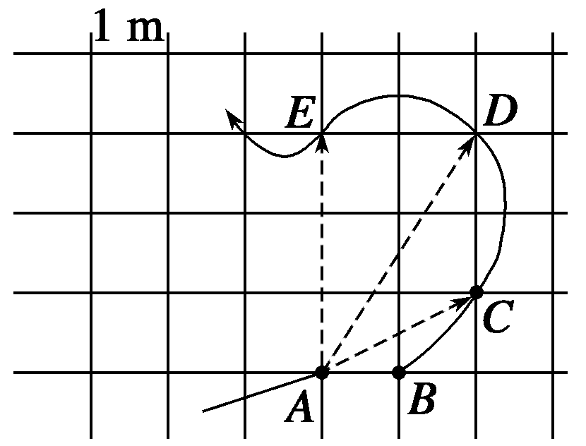A．物体在*AB*段的平均速度为1 m/s

B．物体在*ABC*段的平均速度为 m/s

C．*AB*段的平均速度比*ABC*段的平均速度更能反映物体处于*A*点时的瞬时速度

D．物体在*B*点的速度等于*ABC*段的平均速度

【难度】★★

【答案】ABC

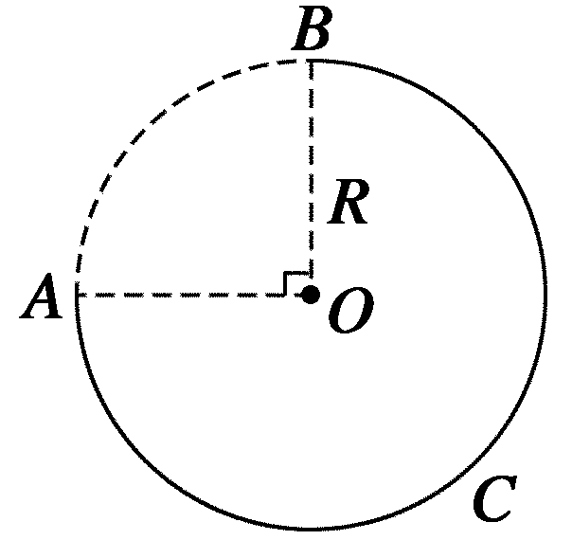7、如图所示，某人沿半径*R*＝50 m的圆形跑道跑步，从*A*点出发逆时针跑过圆周到达*B*点，试求由*A*到*B*的过程中，此人跑步的路程为________和位移大小_______，方向_________________。（π＝3.14，＝1.414）

【难度】★★

【答案】235.5 m；70.7 m；方向由*A*→*B*，与半径*AO*的夹角为45°

10、某同学在“用DIS测量运动物体的位移和速度”的实验中得到小车的*s*－*t*图如图所示，从图中可知：

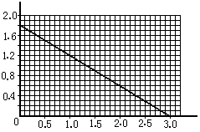

（1）小车的运动方向是_________（填“靠近”或“接近”）传感器的接收器；

（2）小车作何种运动_________；

（3）小车运动的速度是________m/s。

【难度】★★

【答案】（1）靠近（2）匀速直线运动（3）6.0（5.7~6.3也可）

11、汽车正常行驶的速度是30m/s，关闭发动机后，开始做匀减速运动，12s末的速度是24m/s。求：

（1）汽车的加速度

（2）16s末的速度

（3）65s末的速度

【难度】★★

【答案】（1）-0.5m/s2（2）22m/s（3）0

12、上海到南京的列车已迎来第五次大提速，速度达到*v*1＝180km/h.为确保安全，在铁路与公路交叉的道口处需装有自动信号灯。当列车还有一段距离才能到达公路道口时，道口应亮起红灯，警告未越过停车线的汽车迅速制动，已越过停车线的汽车赶快通过。如果汽车通过道口的速度*v*2＝36km/h，停车线至道口栏木的距离*x*0＝5m，道口宽度*x*＝26m，汽车长*l*＝15m（如图所示），并把火车和汽车的运动都看成匀速直线运动。问：列车离道口的距离*L*为多少时亮红灯，才能确保已越过停车线的汽车安全驶过道口？

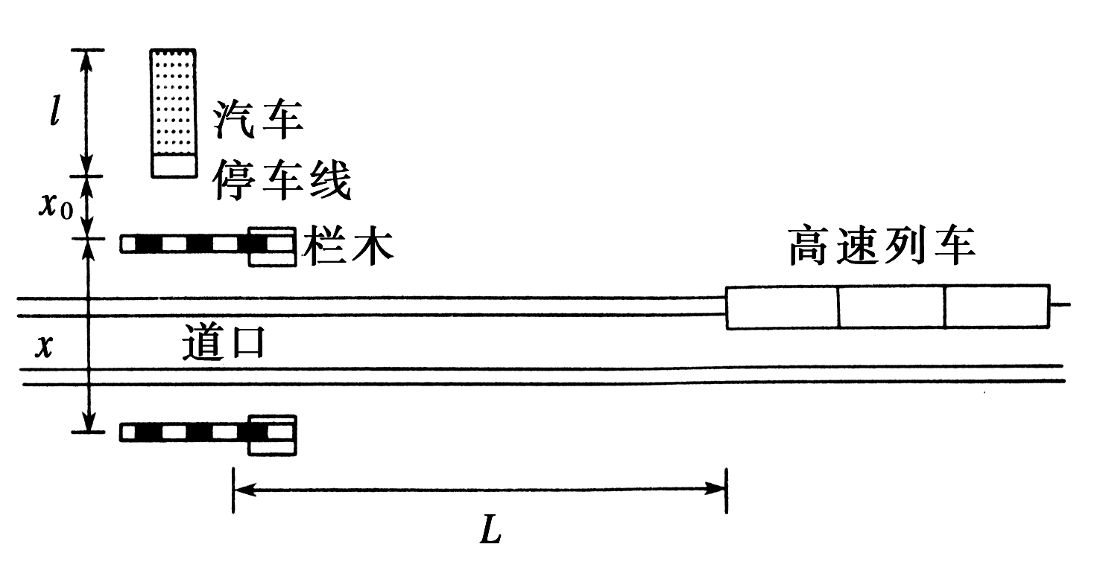

【难度】★★

【答案】230m

【解析】为确保行车安全，要求列车驶过距离*L*的时间内，已越过停车线的汽车的车尾必须能通过道口。

汽车从越过停车线至车尾通过道口，汽车的位移为

*s*′＝*l*＋*x*0＋*x*＝（15＋5＋26）m＝46m

汽车速度*v*2＝36km/h＝10m/s，通过这段位移需要的时间*t*＝＝＝4.6s

高速列车的速度*v*1＝180km/h＝50m/s，所以安全行车的距离为*L*＝*v*1*t*＝50×4.6＝230m。